Лабораторная работа №3

Дискреционное разграничение прав в Linux. Два пользователя.

Ишанова А.И. группа НФИ-02-19

Содержание

# Цель работы

Получение практических навыков работы в консоли с атрибутами файлов для групп пользователей.

# Теоретическое введение

Дискреционное разграничение доступа — управление доступом субъектов к объектам на основе списков управления доступом или матрицы доступа. Также используются названия дискреционное управление доступом, контролируемое управление доступом и разграничительное управление доступом. [2]

# Выполнение лабораторной работы

1. Пропускаем шаги с учетной записью guest и берем пользователя со второй лабораторной работы.
2. Создаем пользователя guest2. (fig. 1)

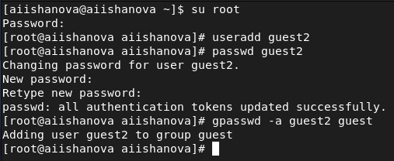

Figure 1: Создание новой учетнойй записи и добавление в группу

1. Осущиствляем вход в записи на разных консолях. Для обоих пользователей командой pwd определили директории, в которой они находятся. (fig. 2, fig. 3)

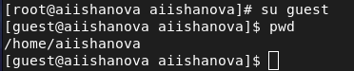

Figure 2: Определение директории, в которой находится guest

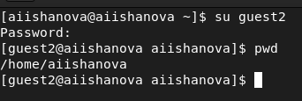

Figure 3: Определение директории, в которой находится guest2

1. Получаем информацию о пользователях через консоль. (fig. 4, fig. 5)

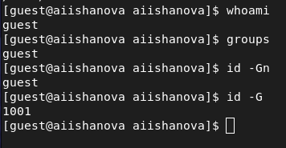

Figure 4: Информация о пользователе guest

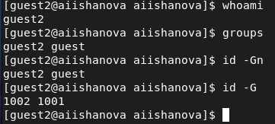

Figure 5: Информация о пользователе guest2

1. Получаем информацию из файла /etc/group. (fig. 6)

Figure 6: Информация о группах, в которых состоят guest и guest2

Figure 6: Информация о группах, в которых состоят guest и guest2

1. От имени пользователя guest2 регистреум пользователя guest2 в группе guest. (fig. 7)

Figure 7: Регистрация guest2 в группу guest

Figure 7: Регистрация guest2 в группу guest

1. От имени пользователя guest изменяем права директории /home/guest, разрешив все действия для пользователей группы. (fig. 8)

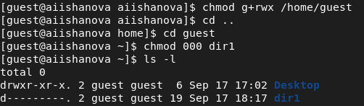

Figure 8: Изменение прав директории /home/guest

1. Заполняем таблицу “Установленные права и разрешённые действия для групп”.

| Права директории | Права файла | Создание файла | Удаление файла | Запись в файл | Чтение файла | Смена директории | Просмотр файлов в директории | Переименование файла | Смена атрибутов файла |
| --- | --- | --- | --- | --- | --- | --- | --- | --- | --- |
| d(000) | 000 | - | - | - | - | - | - | - | - |
| d(000) | 010 | - | - | - | - | - | - | - | - |
| d(000) | 020 | - | - | - | - | - | - | - | - |
| d(000) | 030 | - | - | - | - | - | - | - | - |
| d(000) | 040 | - | - | - | - | - | - | - | - |
| d(000) | 050 | - | - | - | - | - | - | - | - |
| d(000) | 060 | - | - | - | - | - | - | - | - |
| d(000) | 070 | - | - | - | - | - | - | - | - |
| d(010) | 000 | - | - | - | - | + | - | - | - |
| d(010) | 010 | - | - | - | - | + | - | - | - |
| d(010) | 020 | - | - | - | - | + | - | - | - |
| d(010) | 030 | - | - | - | - | + | - | - | - |
| d(010) | 040 | - | - | - | - | + | - | - | - |
| d(010) | 050 | - | - | - | - | + | - | - | - |
| d(010) | 060 | - | - | - | - | + | - | - | - |
| d(010) | 070 | - | - | - | - | + | - | - | - |
| d(020) | 000 | - | - | - | - | - | - | - | - |
| d(020) | 010 | - | - | - | - | - | - | - | - |
| d(020) | 020 | - | - | - | - | - | - | - | - |
| d(020) | 030 | - | - | - | - | - | - | - | - |
| d(020) | 040 | - | - | - | - | - | - | - | - |
| d(020) | 050 | - | - | - | - | - | - | - | - |
| d(020) | 060 | - | - | - | - | - | - | - | - |
| d(020) | 070 | - | - | - | - | - | - | - | - |
| d(030) | 000 | + | + | - | - | + | - | + | + |
| d(030) | 010 | + | + | - | - | + | - | + | + |
| d(030) | 020 | + | + | + | - | + | - | + | + |
| d(030) | 030 | + | + | + | - | + | - | + | + |
| d(030) | 040 | + | + | - | + | + | - | + | + |
| d(030) | 050 | + | + | - | + | + | - | + | + |
| d(030) | 060 | + | + | + | + | + | - | + | + |
| d(030) | 070 | + | + | + | + | + | - | + | + |
| d(040) | 000 | - | - | - | - | - | - | - | - |
| d(040) | 010 | - | - | - | - | - | - | - | - |
| d(040) | 020 | - | - | - | - | - | - | - | - |
| d(040) | 030 | - | - | - | - | - | - | - | - |
| d(040) | 040 | - | - | - | - | - | - | - | - |
| d(040) | 050 | - | - | - | - | - | - | - | - |
| d(040) | 060 | - | - | - | - | - | - | - | - |
| d(040) | 070 | - | - | - | - | - | - | - | - |
| d(050) | 000 | - | - | - | - | + | + | - | - |
| d(050) | 010 | - | - | - | - | + | + | - | - |
| d(050) | 020 | - | - | - | - | + | + | - | - |
| d(050) | 030 | - | - | - | - | + | + | - | - |
| d(050) | 040 | - | - | - | - | + | + | - | - |
| d(050) | 050 | - | - | - | - | + | + | - | - |
| d(050) | 060 | - | - | - | - | + | + | - | - |
| d(050) | 070 | - | - | - | - | + | + | - | - |
| d(060) | 000 | - | - | - | - | - | - | - | - |
| d(060) | 010 | - | - | - | - | - | - | - | - |
| d(060) | 020 | - | - | - | - | - | - | - | - |
| d(060) | 030 | - | - | - | - | - | - | - | - |
| d(060) | 040 | - | - | - | - | - | - | - | - |
| d(060) | 050 | - | - | - | - | - | - | - | - |
| d(060) | 060 | - | - | - | - | - | - | - | - |
| d(060) | 070 | - | - | - | - | - | - | - | - |
| d(070) | 000 | + | + | - | - | + | + | + | + |
| d(070) | 010 | + | + | - | - | + | + | + | + |
| d(070) | 020 | + | + | + | - | + | + | + | + |
| d(070) | 030 | + | + | + | - | + | + | + | + |
| d(070) | 040 | + | + | - | + | + | + | + | + |
| d(070) | 050 | + | + | - | + | + | + | + | + |
| d(070) | 060 | + | + | + | + | + | + | + | + |
| d(070) | 070 | + | + | + | + | + | + | + | + |

1. Заполняем таблицу “Минимальные права для совершения операций от имени пользователей входящих в группу”.

| Операция | Минимальные права на директорию | Минимальные права на файл |
| --- | --- | --- |
| Создание файла | 030 | 000 |
| Удаление файла | 030 | 000 |
| Чтение файла | 030 | 040 |
| Запись в файл | 030 | 020 |
| Переименование файла | 030 | 000 |
| Создание поддиректории | 030 | 000 |
| Удаление поддиректории | 030 | 000 |

# Вывод

В ходе выполнения лабораторной работы был создан новый пользователь, были заполнены таблицы “Установленные права и разрешённые действия для групп” и “Минимальные права для совершения операций от имени пользователей входящих в группу” и получены навыки разграничения доступа в ОС Linux.

# Библиография

1. Методические материалы курса.
2. Wikipedia: Избирательное управление доступом. (URL: https://ru.wikipedia.org/wiki/%D0%98%D0%B7%D0%B1%D0%B8%D1%80%D0%B0%D1%82%D0%B5%D0%BB%D1%8C%D0%BD%D0%BE%D0%B5_%D1%83%D0%BF%D1%80%D0%B0%D0%B2%D0%BB%D0%B5%D0%BD%D0%B8%D0%B5_%D0%B4%D0%BE%D1%81%D1%82%D1%83%D0%BF%D0%BE%D0%BC)